Tipos de semiconductores
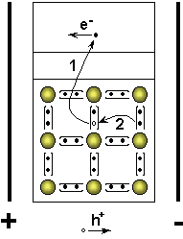 Ing. Armando Martínez Reyes ITNL.

Semiconductores intrínsecos
Un cristal de silicio forma una estructura tetraédrica similar a la del carbono mediante enlaces covalentes entre sus átomos, en la figura representados en el plano por simplicidad. Cuando el cristal se encuentra a temperatura ambiente, algunos electrones pueden, absorbiendo la energía necesaria, saltar a la banda de conducción, dejando el correspondiente hueco en la banda de valencia (1). Las energías requeridas, a temperatura ambiente son de 1,12 y 0,67 eV para el silicio y el germanio respectivamente.
Obviamente el proceso inverso también se produce, de modo que los electrones pueden caer desde el estado energético correspondiente a la banda de conducción, a un hueco en la banda de valencia liberando energía. A este fenómeno, se le denomina recombinación. Sucede que, a una determinada temperatura, las velocidades de creación de pares e-h, y de recombinación se igualan, de modo que la concentración global de electrones y huecos permanece invariable. Siendo "n"la concentración de electrones (cargas negativas) y "p" la concentración de huecos (cargas positivas), se cumple que:
n_{i} = n = p
siendo n_{i} la concentración intrínseca del semiconductor, función exclusiva de la temperatura. Si se somete el cristal a una diferencia de tensión, se producen dos corrientes eléctricas. Por un lado la debida al movimiento de los electrones libres de la banda de conducción, y por otro, la debida al desplazamiento de los electrones en la banda de valencia, que tenderán a saltar a los huecos próximos (2), originando una corriente de huecos en la dirección contraria al campo eléctrico cuya velocidad y magnitud es muy inferior a la de la banda de conducción.

Semiconductores extrínsecos
Si a un semiconductor intrínseco, como el anterior, se le añade un pequeño porcentaje de impurezas, es decir, elementos trivalentes o pentavalentes, el semiconductor se denomina extrínseco, y se dice que está dopado. Evidentemente, las impurezas deberán formar parte de la estructura cristalina sustituyendo al correspondiente átomo de silicio.

Semiconductor tipo N
Un Semiconductor tipo N se obtiene llevando a cabo un proceso de dopado añadiendo un cierto tipo de átomos al semiconductor para poder aumentar el número de portadores de carga libres (en este caso negativas o electrones).
Cuando el material dopante es añadido, éste aporta sus electrones más débilmente vinculados a los átomos del semiconductor. Este tipo de agente dopante es también conocido como material donante ya que da algunos de sus electrones.
El propósito del dopaje tipo n es el de producir abundancia de electrones portadores en el material. Para ayudar a entender como se produce el dopaje tipo n considérese el caso del silicio (Si). Los átomos del silicio tienen una valencia atómica de cuatro, por lo que se forma un enlace covalente con cada uno de los átomos de silicio adyacentes. Si un átomo con cinco electrones de valencia, tales como los del grupo VA de la tabla periódica (ej. fósforo (P), arsénico (As) o antimonio (Sb)), se incorpora a la red cristalina en el lugar de un átomo de silicio, entonces ese átomo tendrá cuatro enlaces covalentes y un electrón no enlazado. Este electrón extra da como resultado la formación de "electrones libres", el número de electrones en el material supera ampliamente el número de huecos, en ese caso los electrones son los portadores mayoritarios y los huecos son los portadores minoritarios. A causa de que los átomos con cinco electrones de valencia tienen un electrón extra que "dar", son llamados átomos donadores. Nótese que cada electrón libre en el semiconductor nunca está lejos de un ion dopante positivo inmóvil, y el material dopado tipo N generalmente tiene una carga eléctrica neta final de cero....

Semiconductor tipo P
Un Semiconductor tipo P se obtiene llevando a cabo un proceso de dopado, añadiendo un cierto tipo de átomos al semiconductor para poder aumentar el número de portadores de carga libres (en este caso positivos o huecos).
Cuando el material dopante es añadido, éste libera los electrones más débilmente vinculados de los átomos del semiconductor. Este agente dopante es también conocido como material aceptor y los átomos del semiconductor que han perdido un electrón son conocidos como huecos.
El propósito del dopaje tipo P es el de crear abundancia de huecos. En el caso del silicio, un átomo trivalente (típicamente del grupo IIIA de la tabla periódica) de los átomos vecinos se le une completando así sus cuatro enlaces. Así los dopantes crean los "huecos". Cada hueco está asociado con un ion cercano cargado negativamente, por lo que el semiconductor se mantiene eléctricamente neutro en general. No obstante, cuando cada hueco se ha desplazado por la red, un protón del átomo situado en la posición del hueco se ve "expuesto" y en breve se ve equilibrado por un electrón. Por esta razón un hueco se comporta como una cierta carga positiva. Cuando un número suficiente de aceptores son añadidos, los huecos superan ampliamente la excitación térmica de los electrones. Así, los huecos son los portadores mayoritarios, mientras que los electrones son los portadores minoritarios en los materiales tipo P. Los diamantes azules (tipo IIb), que contienen impurezas de boro (B), son un ejemplo de un semiconductor tipo P que se produce de manera natural.

Diodo

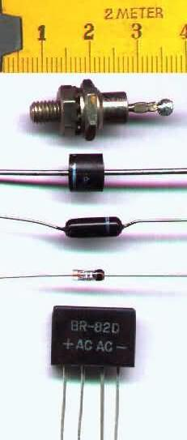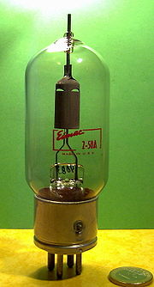 Diodo de alto vacío

Tipos de diodos de estado sólido

Un diodo (del griego "dos caminos") es un dispositivo semiconductor que permite el paso de la corriente eléctrica en una única dirección con características similares a un interruptor. De forma simplificada, la curva característica de un diodo (I-V) consta de dos regiones: por debajo de cierta diferencia de potencial, se comporta como un circuito abierto (no conduce), y por encima de ella como un corto circuito con muy pequeña resistencia eléctrica.
Debido a este comportamiento, se les suele denominar rectificadores, ya que son dispositivos capaces de convertir una corriente alterna en corriente continua. Su principio de funcionamiento está basado en los experimentos de Lee De Forest.
Los primeros diodos eran válvulas grandes en chips o tubos de vacío, también llamadas válvulas termoiónicas constituidas por dos electrodos rodeados de vacío en un tubo de cristal, con un aspecto similar al de las lámparas incandescentes. El invento fue realizado en 1904 por John Ambrose Fleming, de la empresa Marconi, basándose en observaciones realizadas por Thomas Alva Edison.- Al igual que las lámparas incandescentes, los tubos de vacío tienen un filamento (el cátodo) a través del que circula la corriente, calentándolo por efecto Joule. El filamento está tratado con óxido de bario, de modo que al calentarse emite electrones al vacío circundante; electrones que son conducidos electrostáticamente hacia una placa característica corvada por un muelle doble cargada positivamente (el ánodo), produciéndose así la conducción. Evidentemente, si el cátodo no se calienta, no podrá ceder electrones. Por esa razón los circuitos que utilizaban válvulas de vacío requerían un tiempo para que las válvulas se calentaran antes de poder funcionar y las válvulas se quemaban con mucha facilidad.

Tipos de válvula diodo
- Diodo de alto vacío
- Diodo de gas
- Rectificador de mercurio

Diodo pn o Unión pn
Los diodos pn, son uniones de dos materiales semiconductores extrínsecos tipos p y n, por lo que también reciben la denominación de unión pn. Hay que destacar que ninguno de los dos cristales por separado tiene carga eléctrica, ya que en cada cristal, el número de electrones y protones es el mismo, de lo que podemos decir que los dos cristales, tanto el p como el n, son neutros. (Su carga neta es 0).
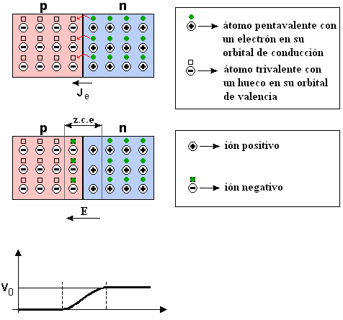
Formación de la zona de carga espacial
Al unir ambos cristales, se manifiesta una difusión de electrones del cristal n al p (J_{e}).
Al establecerse estas corrientes aparecen cargas fijas en una zona a ambos lados de la unión, zona que recibe diferentes denominaciones como zona de carga espacial, de agotamiento, de deplexión, de vaciado, etc.
A medida que progresa el proceso de difusión, la zona de carga espacial va incrementando su anchura profundizando en los cristales a ambos lados de la unión. Sin embargo, la acumulación de iones positivos en la zona n y de iones negativos en la zona p, crea un campo eléctrico (E) que actuará sobre los electrones libres de la zona n con una determinada fuerza de desplazamiento, que se opondrá a la corriente de electrones y terminará deteniéndolos.
Este campo eléctrico es equivalente a decir que aparece una diferencia de tensión entre las zonas p y n. Esta diferencia de potencial (V₀) es de 0,7 V en el caso del silicio y 0,3 V si los cristales son de germanio.
La anchura de la zona de carga espacial una vez alcanzado el equilibrio, suele ser del orden de 0,5 micras pero cuando uno de los cristales está mucho más dopado que el otro, la zona de carga espacial es mucho mayor.
Al dispositivo así obtenido se le denomina diodo, que en un caso como el descrito, tal que no se encuentra sometido a una diferencia de potencial externa, se dice que no está polarizado. Al extremo p, se le denomina ánodo, representándose por la letra A, mientras que la zona n, el cátodo, se representa por la letra C (o K).
Existen también diodos de protección térmica los cuales son capaces de proteger cables.
A (p) | 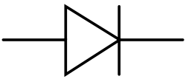 | C ó K (n)
Representación simbólica del diodo pn
Cuando se somete al diodo a una diferencia de tensión externa, se dice que el diodo está polarizado, pudiendo ser la polarización directa o inversa.

Polarización directa
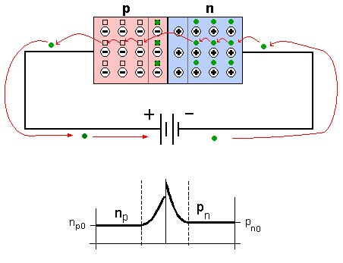
En este caso, la batería disminuye la barrera de potencial de la zona de carga espacial, permitiendo el paso de la corriente de electrones a través de la unión; es decir, el diodo polarizado directamente conduce la electricidad.
Para que un diodo esté polarizado directamente, tenemos que conectar el polo positivo de la batería al ánodo del diodo y el polo negativo al cátodo. En estas condiciones podemos observar que:
- El polo negativo de la batería repele los electrones libres del cristal n, con lo que estos electrones se dirigen hacia la unión p-n.
- El polo positivo de la batería atrae a los electrones de valencia del cristal p, esto es equivalente a decir que empuja a los huecos hacia la unión p-n.
- Cuando la diferencia de potencial entre los bornes de la batería es mayor que la diferencia de potencial en la zona de carga espacial, los electrones libres del cristal n, adquieren la energía suficiente para saltar a los huecos del cristal p, los cuales previamente se han desplazado hacia la unión p-n.
- Una vez que un electrón libre de la zona n salta a la zona p atravesando la zona de carga espacial, cae en uno de los múltiples huecos de la zona p convirtiéndose en electrón de valencia. Una vez ocurrido esto el electrón es atraído por el polo positivo de la batería y se desplaza de átomo en átomo hasta llegar al final del cristal p, desde el cual se introduce en el hilo conductor y llega hasta la batería.
De este modo, con la batería cediendo electrones libres a la zona n y atrayendo electrones de valencia de la zona p, aparece a través del diodo una corriente eléctrica constante hasta el final.

Polarización inversa
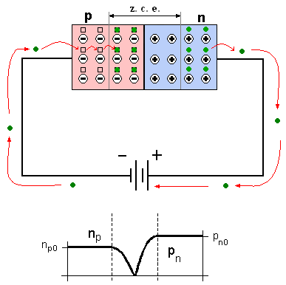
En este caso, el polo negativo de la batería se conecta a la zona p y el polo positivo a la zona n, lo que hace aumentar la zona de carga espacial, y la tensión en dicha zona hasta que se alcanza el valor de la tensión de la batería, tal y como se explica a continuación:
- El polo positivo de la batería atrae a los electrones libres de la zona n, los cuales salen del cristal n y se introducen en el conductor dentro del cual se desplazan hasta llegar a la batería. A medida que los electrones libres abandonan la zona n, los átomos pentavalentes que antes eran neutros, al verse desprendidos de su electrón en el orbital de conducción, adquieren estabilidad (8 electrones en la capa de valencia, ver semiconductor y átomo) y una carga eléctrica neta de +1, con lo que se convierten en iones positivos.
- El polo negativo de la batería cede electrones libres a los átomos trivalentes de la zona p. Recordemos que estos átomos sólo tienen 3 electrones de valencia, con lo que una vez que han formado los enlaces covalentes con los átomos de silicio, tienen solamente 7 electrones de valencia, siendo el electrón que falta el denominado hueco. El caso es que cuando los electrones libres cedidos por la batería entran en la zona p, caen dentro de estos huecos con lo que los átomos trivalentes adquieren estabilidad (8 electrones en su orbital de valencia) y una carga eléctrica neta de -1, convirtiéndose así en iones negativos.
- Este proceso se repite una y otra vez hasta que la zona de carga espacial adquiere el mismo potencial eléctrico que la batería.
En esta situación, el diodo no debería conducir la corriente; sin embargo, debido al efecto de la temperatura se formarán pares electrón-hueco (ver semiconductor) a ambos lados de la unión produciendo una pequeña corriente (del orden de 1 μA) denominada corriente inversa de saturación. Además, existe también una denominada corriente superficial de fugas la cual, como su propio nombre indica, conduce una pequeña corriente por la superficie del diodo; ya que en la superficie, los átomos de silicio no están rodeados de suficientes átomos para realizar los cuatro enlaces covalentes necesarios para obtener estabilidad. Esto hace que los átomos de la superficie del diodo, tanto de la zona n como de la p, tengan huecos en su orbital de valencia con lo que los electrones circulan sin dificultad a través de ellos. No obstante, al igual que la corriente inversa de saturación, la corriente superficial de fuga es despreciable.

Curva característica del diodo
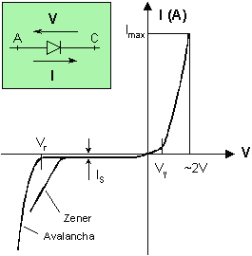
- Tensión umbral, de codo o de partida (V_{γ} ).
La tensión umbral (también llamada barrera de potencial) de polarización directa coincide en valor con la tensión de la zona de carga espacial del diodo no polarizado. Al polarizar directamente el diodo, la barrera de potencial inicial se va reduciendo, incrementando la corriente ligeramente, alrededor del 1% de la nominal. Sin embargo, cuando la tensión externa supera la tensión umbral, la barrera de potencial desaparece, de forma que para pequeños incrementos de tensión se producen grandes variaciones de la intensidad de corriente.
- Corriente máxima (I_{max} ).
Es la intensidad de corriente máxima que puede conducir el diodo sin fundirse por el efecto Joule. Dado que es función de la cantidad de calor que puede disipar el diodo, depende sobre todo del diseño del mismo.
- Corriente inversa de saturación (I_{s} ).
Es la pequeña corriente que se establece al polarizar inversamente el diodo por la formación de pares electrón-hueco debido a la temperatura, admitiéndose que se duplica por cada incremento de 10º en la temperatura.
- Corriente superficial de fugas.
Es la pequeña corriente que circula por la superficie del diodo (ver polarización inversa), esta corriente es función de la tensión aplicada al diodo, con lo que al aumentar la tensión, aumenta la corriente superficial de fugas.
- Tensión de ruptura (V_{r} ).
Es la tensión inversa máxima que el diodo puede soportar antes de darse el efecto avalancha.
Teóricamente, al polarizar inversamente el diodo, este conducirá la corriente inversa de saturación; en la realidad, a partir de un determinado valor de la tensión, en el diodo normal o de unión abrupta la ruptura se debe al efecto avalancha; no obstante hay otro tipo de diodos, como los Zener, en los que la ruptura puede deberse a dos efectos:
- Efecto avalancha (diodos poco dopados). En polarización inversa se generan pares electrón-hueco que provocan la corriente inversa de saturación; si la tensión inversa es elevada los electrones se aceleran incrementando su energía cinética de forma que al chocar con electrones de valencia pueden provocar su salto a la banda de conducción. Estos electrones liberados, a su vez, se aceleran por efecto de la tensión, chocando con más electrones de valencia y liberándolos a su vez. El resultado es una avalancha de electrones que provoca una corriente grande. Este fenómeno se produce para valores de la tensión superiores a 6 V.
- Efecto Zener (diodos muy dopados). Cuanto más dopado está el material, menor es la anchura de la zona de carga. Puesto que el campo eléctrico E puede expresarse como cociente de la tensión V entre la distancia d; cuando el diodo esté muy dopado, y por tanto d sea pequeño, el campo eléctrico será grande, del orden de 3·10⁵ V/cm. En estas condiciones, el propio campo puede ser capaz de arrancar electrones de valencia incrementándose la corriente. Este efecto se produce para tensiones de 4 V o menores.
Para tensiones inversas entre 4 y 6 V la ruptura de estos diodos especiales, como los Zener, se puede producir por ambos efectos.

Modelos matemáticos [editar]
El modelo matemático más empleado es el de Shockley (en honor a William Bradford Shockley) que permite aproximar el comportamiento del diodo en la mayoría de las aplicaciones. La ecuación que liga la intensidad de corriente y la diferencia de potencial es:
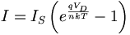
Donde:
- I es la intensidad de la corriente que atraviesa el diodo
- V_{D} es la diferencia de tensión entre sus extremos.
- I_{S} es la corriente de saturación (aproximadamente 10 ⁻ ¹²A)
- q es la carga del electrón cuyo valor es 1.6 * 10 ⁻ ¹⁹
- T es la temperatura absoluta de la unión
- k es la constante de Boltzmann
- n es el coeficiente de emisión, dependiente del proceso de fabricación del diodo y que suele adoptar valores entre 1 (para el germanio) y del orden de 2 (para el silicio).
- El término V_{T} = kT/q = T/11600 es la tensión debida a la temperatura, del orden de 26 mV a temperatura ambiente (300 K ó 27 ºC).
Con objeto de evitar el uso de exponenciales (a pesar de ser uno de los modelos más sencillos), en ocasiones se emplean modelos más simples aún, que modelan las zonas de funcionamiento del diodo por tramos rectos; son los llamados modelos de continua o de Ram-señal que se muestran en la figura. El más simple de todos (4) es el diodo ideal.

